PEDIDO DE PROVIDÊNCIAS Nº 2453/2022
Recolhimento de galhos de árvore, que estão sobre o passeio público da Rua Arábia, em frente ao nº 465, no Bairro Petrópolis.
Solicita-se, após os trâmites regimentais, que seja enviada cópia da presente proposição ao Poder Executivo, para que realize as seguintes providências:
Recolhimento de galhos de árvore, que estão sobre o passeio público da Rua Arábia, em frente ao nº 465, no Bairro Petrópolis.

Novo Hamburgo, 22 de julho de 2022.
Vereadora Lourdes Valim

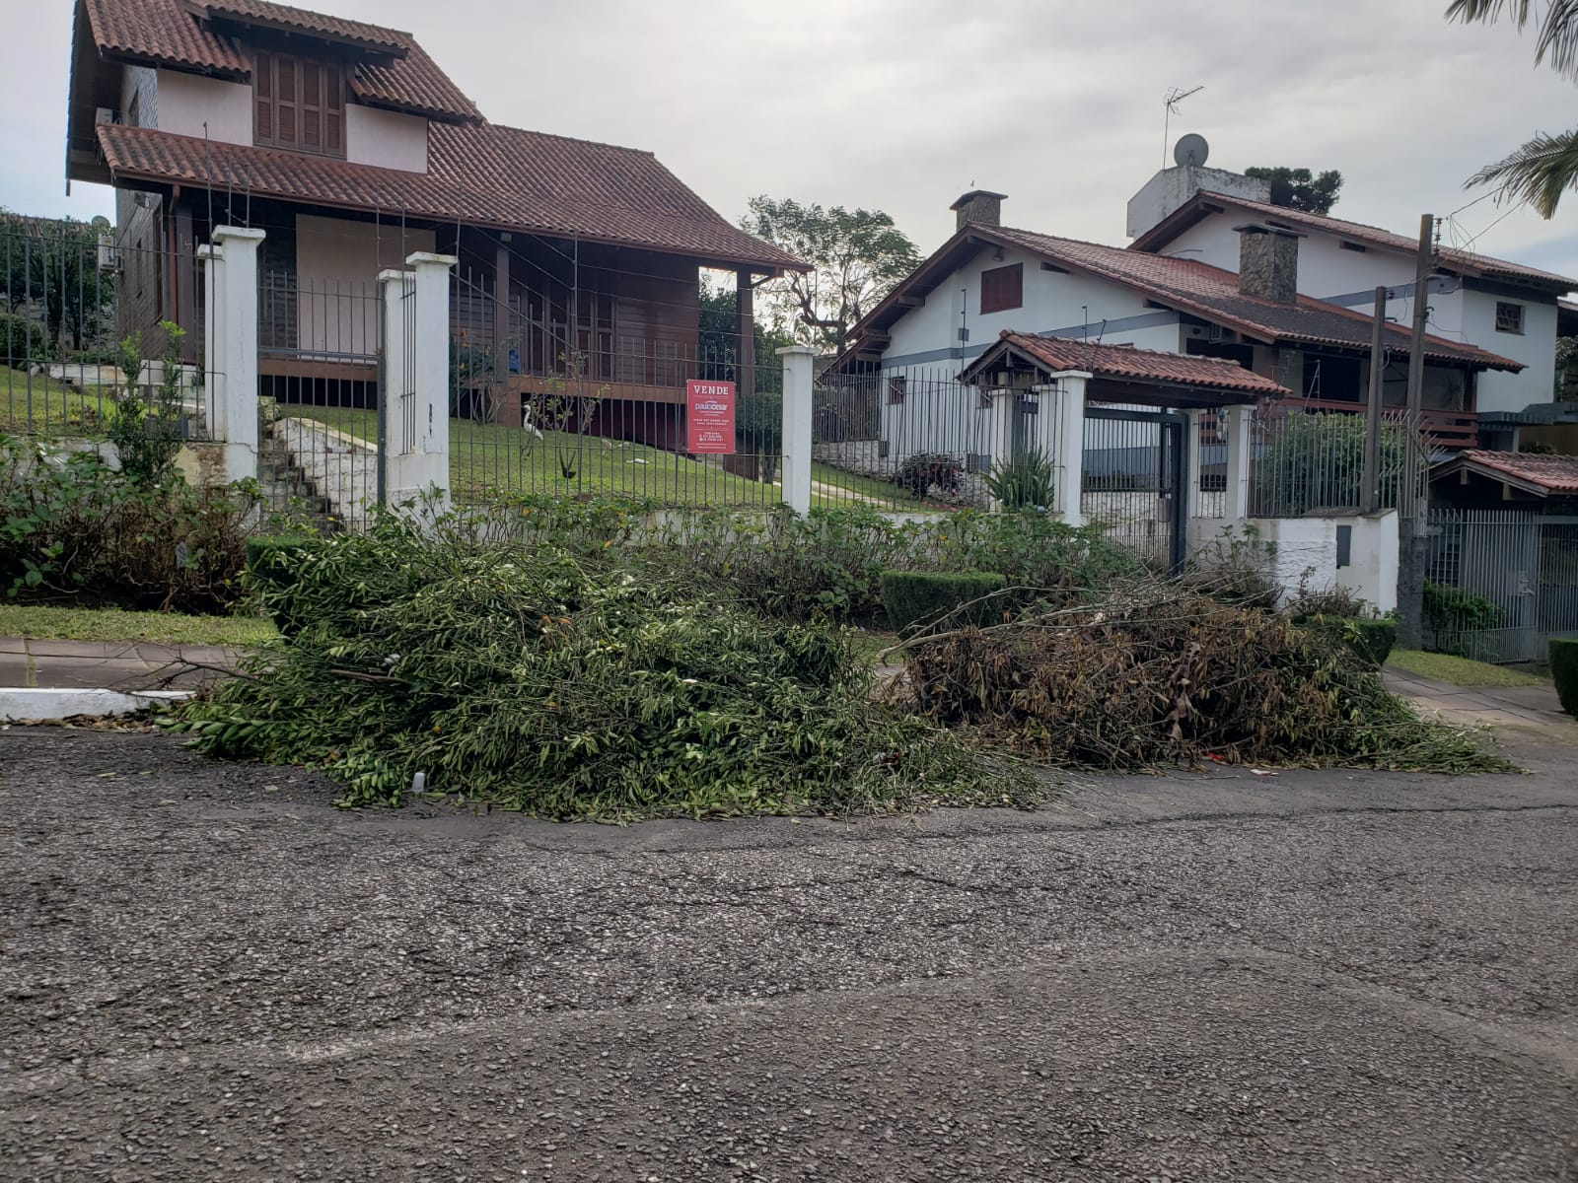

Obs.: Redação conforme o original da autora.
/JC

